# 新能源车总类



## 零、行业基础知识

各个新能源车部件的说明：

<https://xueqiu.com/2524803655/207083777>

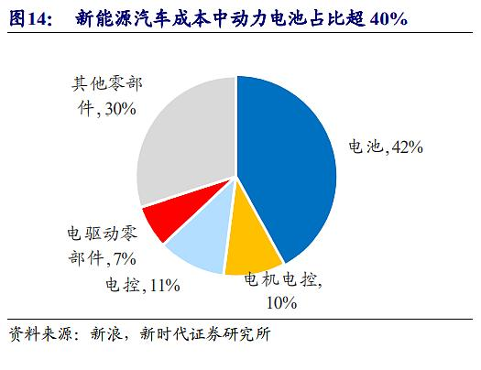

## 相关宏观经济

## 二、市场结构分析

新能源车电池：机械部分（结构），电气部分（电池自身），热管理系统（BMS）

## 三、行业内竞争对手分析

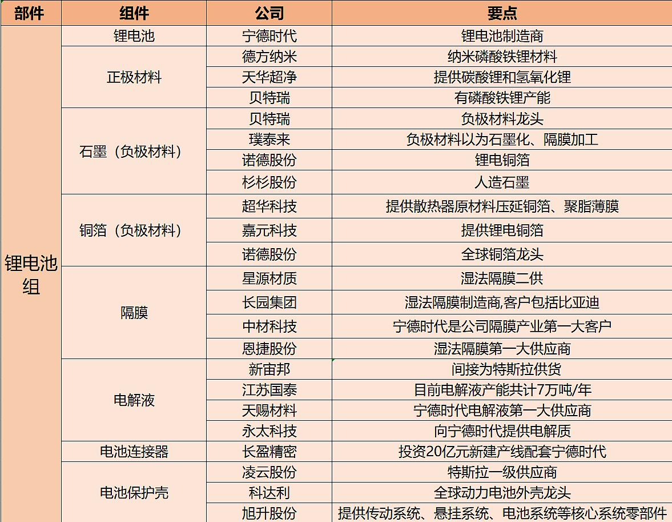

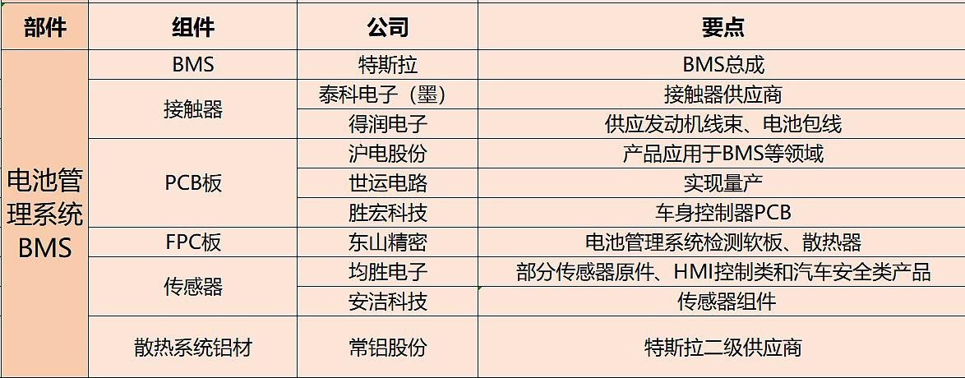

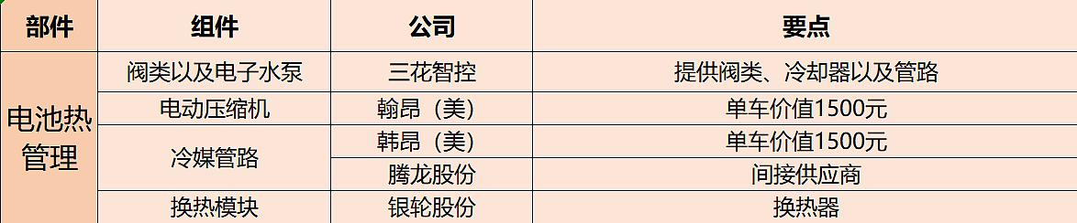

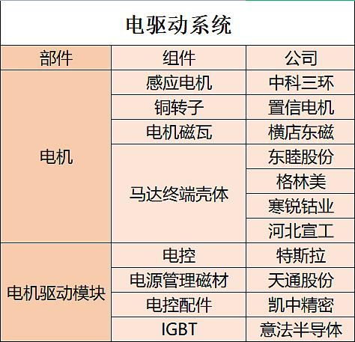

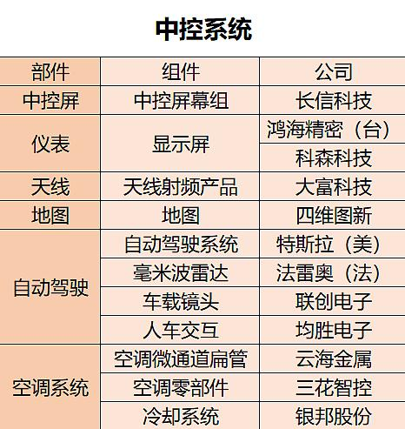

零配件：

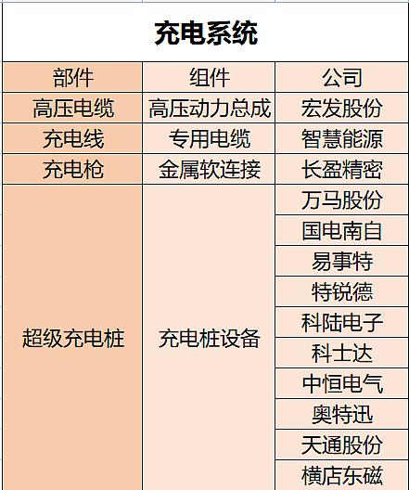

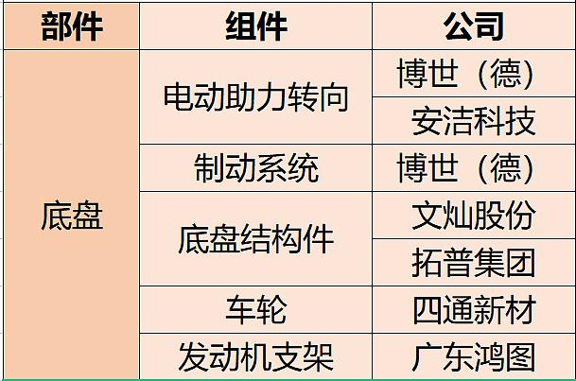

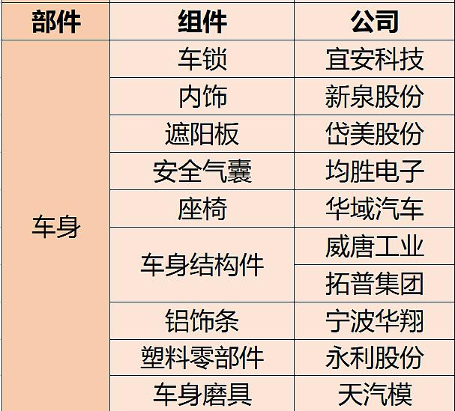

## 四、发展趋势及阶段